1. Используя команду cat в терминале операционной системы Linux, создать
два файла Домашние животные (заполнив файл собаками, кошками,
хомяками) и Вьючные животными заполнив файл Лошадьми, верблюдами и
ослы), а затем объединить их. Просмотреть содержимое созданного файла.
Переименовать файл, дав ему новое имя (Друзья человека).

Создание файлов

mkdir finaltask – создали папку для работы.
cd finaltask - перешли
max@max-server:~/finaltask$ pwd — посмотрели
/home/max/finaltask
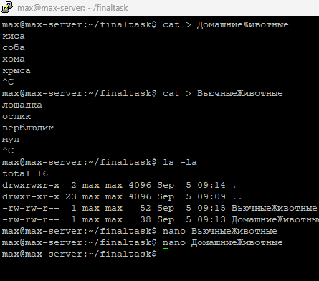

создали и посмотрели в nano.

max@max-server:~/finaltask$ cat ВьючныеЖивотные
лошадка
ослик
верблюдик
мул
max@max-server:~/finaltask$ cat ДомашниеЖивотные
киса
соба
хома
крыса
max@max-server:~/finaltask$

посмотрели используя cat
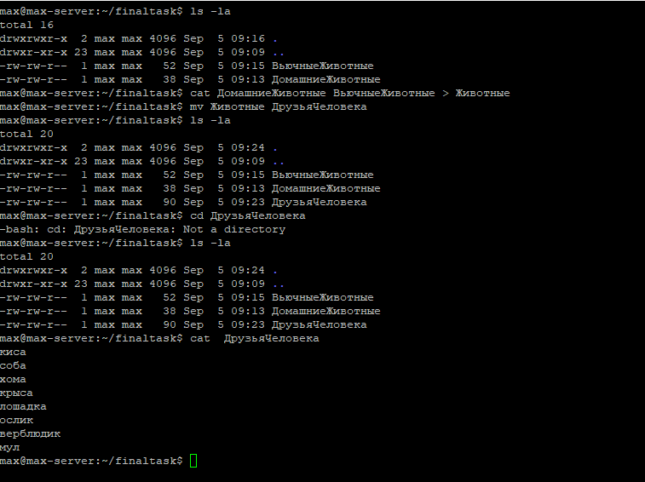
объединили и переименовали
2. Создать директорию, переместить файл туда.
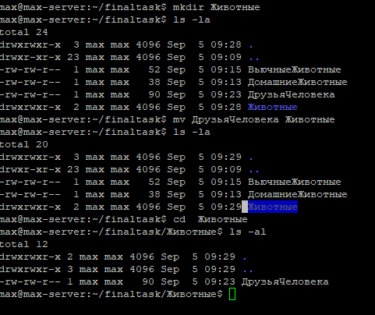

3. Подключить дополнительный репозиторий MySQL. Установить любой пакет
из этого репозитория.

